Ondes et signaux | L’incubateur

DESCRIPTIF DE SUJET DESTINE AU PROFESSEUR

Objectif  pédagogique | Comprendre l’utilisation et le comportement de dipôles couramment utilisés comme capteurs.
Notions et contenus | Seconde
Notions et contenus | - Signaux et capteurs  - Loi des nœuds. Loi des mailles  - Caractéristique tension-courant d’un dipôle  - Résistance et systèmes à comportement type ohmique  - Loi d’ohm  - Capteur électrique
Capacités exigibles | - Mesurer une grandeur physique à l’aide d’un capteur électrique résistif.  - Produire et utiliser une courbe d’étalonnage reliant la résistance d’un système avec une grandeur d’intérêt (Température).  - Utiliser un dispositif avec microcontrôleur et capteur.
Prérequis | Cycle 4 – L’énergie et ses conversions  - Réaliser des circuits simples et exploiter les lois de l’électricité.  - Utilisation d’un ampèremètre, d’un voltmètre.  - Schématisation d’un circuit.  - Dipôles en série, en dérivation.
Type d’activité | Activité expérimentale
Description succincte | Comment s’assurer d’un seul coup d’œil que la température à l’intérieur d’un incubateur est convenable pour un élevage de poussins ?
Compétences travaillées | Analyser/Raisonner  Réaliser  Les critères de réussite sont décrits dans la partie « repères pour l’évaluation »
Mise en œuvre | - Place dans la progression de la séquence et/ou de l’année :  Dernier TP de la séquence « signaux-capteurs ».  - Cadre de mise en œuvre de l’activité :  Deux séances d’1h30 de travaux pratiques.
Source(s) | Schémas réalisés avec tinkercad.com  http://www.greyparis.fr/a-quoi-sert-couveuse-automatique/
Auteur(s) | Hugues LIMOUSIN – Lycée Marceau - Chartres

ACTIVITÉ

CONTEXTE


Mesure de température automatique pour incubateur
Un incubateur est un appareil destiné à l'incubation des œufs afin d'obtenir des poussins. Il simule la couvaison en maintenant ceux-ci dans des conditions de température et d'humidité constante.
Julien, soucieux de son alimentation, vient de s’équiper d’un incubateur pour se lancer dans l’élevage de poussins. Afin d’en faciliter la surveillance, il aimerait pouvoir contrôler d’un simple coup d’œil que la température de son incubateur est correcte. Il fait pour cela appel à vos compétences.

SUPPORT(S) D’ACTIVITÉ

Doc. 1 : Température idéale à l’intérieur de l’incubateur
La température idéale pour favoriser l’éclosion des œufs doit se trouver entre 37°C et 40°C. Si la température s’écarte de plus de deux degrés des valeurs recommandées, le risque de mortalité augmente fortement.
Dans l’incubateur, la température est mesurée par un capteur désigné par le code LM35.
Votre travail consiste à élaborer pour Julien un circuit utilisant un microcontrôleur pour commander l’allumage de 3 LED selon la température de l’incubateur :
LED | Température | En TP
VERTE | 37°C θ 40°C | Fonctionnement correct de l’incubateur
JAUNE | 35°C θ 37°C  40°C θ 42°C | Intervention urgente
ROUGE | θ 35°C  42°C θ | Etat critique

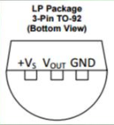
Doc. 2 : Capteur de température LM35
Le capteur de température LM35 est un composant à trois pattes :
bornes | fonction | En TP
Borne V_{S} | Alimentation | + 12 V fourni par la boîtier SP5  FIL ROUGE
Borne out | Tension de sortie | Tension mesurée FIL NOIR
GND | Masse | Masse FIL BLANC
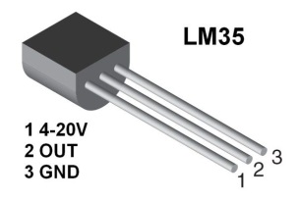

Doc. 3 : Mise en place du contrôle de la température MONTAGE 1
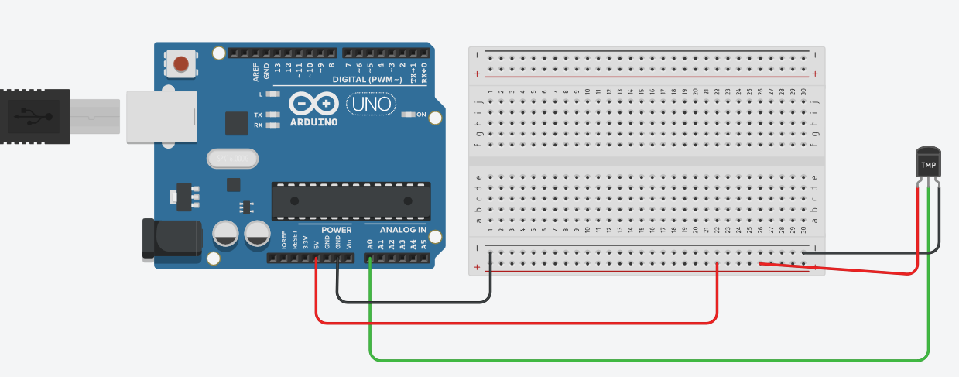

Doc. 4 : Mise en place du contrôle de la température MONTAGE 2
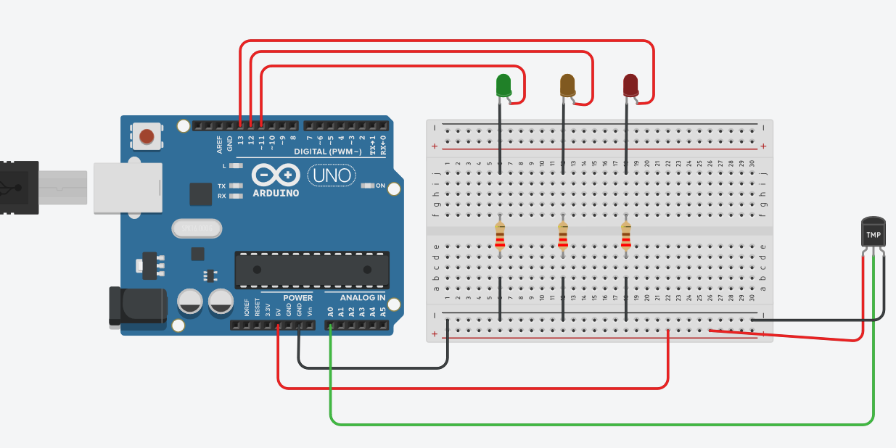

CONSIGNES DONNÉES À L’ÉLÈVE

ÉTAPE 1 : Etalonnage du capteur LM35 (Séance 1)

Objectif : connaître la relation θ = f( V_{out} ) qui relie la température mesurée θ à la tension de sortie V_{out} du capteur.

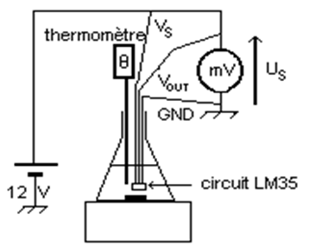
Le montage :

- Mettre en place le capteur et la sonde thermométrique.
- Mesurer 200 mL d’eau du robinet et les verser dans
l’erlenmeyer.
- Relier V_{S} à la borne +12 V du boîtier SP5.
- Relier V_{out} l’entrée A0 du boîtier SP5.
- Relier GND à la masse du boîtier SP5.

Agitateur magnétique chauffant

APPEL N°1 | Appeler le professeur pour vérifier le montage avant de lancer LATIS PRO.

Les mesures :
Relever simultanément la température θ et la tension de sortie U_{S} tous les 5°C jusqu'à 60°C.
Rassembler les résultats dans un tableau.

Exploitation :
A l'aide de LATIS PRO, visualiser la courbe θ = f( V_{out} ) puis la modéliser. Relever l’équation obtenue.

ÉTAPE 2 : Mise en place du contrôle de la température (Séance 2)


- Réaliser le MONTAGE 1 du doc.3.
APPEL N°1 | Avant toute mise sous tension : Appeler le professeur pour vérifier le montage

- Ouvrir l’IDE ARDUINO.
- Ouvrir le fichier incubateur1.ino
- La variable valeurAnalogique est définie par la ligne de code valeurAnalogique = analogRead(LM) : quelles sont les valeurs possibles pour cette variable (on rappelle que le microcontrôleur utilisé travaille sur 10 bits) ?
- Expliquer ce que fait la ligne Vs=(valeurAnalogique/1023)*V_{e}
- En utilisant les résultats de la séance 1, compléter les lignes :
float a = …………… float b = …………… et float T =…………….
- Téléverser le script vers le microcontrôleur pour relever la température de la salle.
- Chauffer le capteur avec vos doigts et observer les variations de température.

ÉTAPE 3 : Contrôle visuel de la température (Séance 2)

- Réaliser le MONTAGE 2 du doc.4.
APPEL N°2 | Avant toute mise sous tension : Appeler le professeur pour vérifier le montage

- Ouvrir le fichier incubateur2.ino
- Compléter les instructions conditionnelles if…{…} else if…{…} else {…} afin de répondre au cahier des charges.
- Mettre 200 mL dans l’erlenmeyer et le placer sur l’agitateur magnétique chauffant.
- Mettre en place la sonde de température munie du capteur LM35, ainsi que la sonde du thermomètre fourni.
- Mettre en route le chauffage.
- Téléverser le script vers le microcontrôleur.
- Surveiller l’évolution de la température et l’allumage des diodes pour vérifier le bon fonctionnement de votre dispositif.

REPÈRES ÉVENTUELS POUR L’ÉVALUATION

Eléments de correction :

Tableau de mesure à distribuer si besoin pour l’étape 1 :

θ ( en °C )
U_{S} ( en V )

On obtient :
θ = 101,9 V_{out} + 0,073

Programme du MONTAGE 1 :
// ############### Contrôle de température ###############

// variables
float LM=0; // sortie du LM35 sur l'entrée analogique A0
int Ve=5; // tension d'entrée du montage en volt

void setup() {
Serial.begin(9600); // initialisation de la communication avec le microcontrôleur
}

void loop() {
// valeur de la tension de sortie
float valeurAnalogique=analogRead(LM);
float Vs=(valeurAnalogique/1023)*Ve;

// valeur de la température
// modele de la forme y=a*x+b
float a=101.9;
float b=0.073;
float T=a*Vs+b;
Serial.print("La température est de: ");
Serial.println(T);
delay(500); // pour limiter le nombre de valeurs affichées à une par seconde
}

Programme du MONTAGE 2 :
// ############### Contrôle de température ###############

// variables
float LM=0; // sortie du LM35 sur l'entrée analogique A0
int Ve=5; // tension d'entrée du montage en volt
int LED_R=13; // led rouge broche 13
int LED_J=12; // led jaune broche 12
int LED_V=11; // led verte broche 11

void setup() {
Serial.begin(9600); // initialisation de la communication avec le microcontrôleur
pinMode(LED_R,OUTPUT);
pinMode(LED_J,OUTPUT);
pinMode(LED_V,OUTPUT);
}

void loop() {
// valeur de la tension de sortie
float valeurAnalogique=analogRead(LM);
float Vs=(valeurAnalogique/1023)*Ve;

// valeur de la température
// modele de la forme y=a*x+b
float a=30;
float b=0.073;
float T=a*Vs+b;
Serial.println(T);
delay(500);

// alertes température
if (37<=T && T<=40) {
digitalWrite(LED_R,LOW); // extinction de la diode rouge
digitalWrite(LED_J,LOW); // extinction de la diode jaune
digitalWrite(LED_V,HIGH); // allumage de la diode verte
}
else if (T<=35 II 42 <=T){
digitalWrite(LED_R,HIGH);
digitalWrite(LED_J,LOW);
digitalWrite(LED_V,LOW);
}
else{
digitalWrite(LED_R,LOW);
digitalWrite(LED_J,HIGH);
digitalWrite(LED_V,LOW);
}

Exemples de critères de réussite pour l’étalonnage du capteur :

Domaine de Compétences évaluées | Critères de réussite
Réaliser (REA) | Mettre en œuvre un protocole expérimental correspondant au schéma fourni en respectant les règles de sécurité.  Utiliser LatisPro pour afficher puis modéliser une courbe.

Exemples de critères de réussite pour l’utilisation du capteur :

Domaine de Compétences évaluées | Critères de réussite
Analyser/Raisonner (ANA) | Comprendre et expliquer certaines lignes du programme de commande.  Utiliser la courbe θ = f (Vout) pour compléter les lignes : float …
Réaliser (REA) | - Réaliser correctement en suivant les schémas les branchements des composants sur la plaque.  - Alimenter avec le câble USB la carte Arduino.  - Savoir recopier ou importer le programme de commande.  - Savoir vérifier un programme dans le logiciel.  - Savoir téléverser un programme dans la carte Arduino.

ANNEXES

Programme élève pour le MONTAGE 1 :

// ############### Contrôle de température ###############

// variables
float LM=0; // sortie du LM35 sur l'entrée analogique A0
int Ve=5; // tension d'entrée du montage en volt

void setup() {
Serial.begin(9600); // initialisation de la communication avec le microcontrôleur
}

void loop() {
// valeur de la tension de sortie
float valeurAnalogique=analogRead(LM);
float Vs=(valeurAnalogique/1023)*Ve;

// valeur de la température
// modele de la forme y=a*x+b
float a=........... // à compléter
float b=........... // à compléter
float T=........... // à compléter
Serial.print("La température est de: ");
Serial.println(T);
delay(500); // pour limiter le nombre de valeurs affichées à une par seconde

}

Programme élève pour le MONTAGE 2 :
// ############### Contrôle de température ###############

// variables
float LM=0; // sortie du LM35 sur l'entrée analogique A0
int Ve=5; // tension d'entrée du montage en volt
int LED_R=13; // led rouge broche 13
int LED_J=12; // led jaune broche 12
int LED_V=11; // led verte broche 11

void setup() {
// put your setup code here, to run once:
Serial.begin(9600); // initialisation de la communication avec le microcontrôleur
pinMode(LED_R,OUTPUT);
pinMode(LED_J,OUTPUT);
pinMode(LED_V,OUTPUT);
}

void loop() {
// valeur de la tension de sortie
float valeurAnalogique=analogRead(LM);
float Vs=(valeurAnalogique/1023)*Ve;

// valeur de la température
// modele de la forme y=a*x+b
float a=......; // à compléter
float b=......; // à compléter
float T=a*Vs+b;
Serial.println(T);
delay(500);

// allumage des LED
if (..........) { // à compléter
digitalWrite(LED_R,LOW); // LED_R éteinte
digitalWrite(LED_J,LOW); // LED_J éteinte
digitalWrite(LED_V,HIGH); // LED_V allumée
}

else if (.........){ // à compléter
...................
...................
...................
}

else{ // à compléter
...................
...................
...................
}

